**İŞ DENEYİMİ VE GÜNCELLEME İŞLEMLERİ**

**İŞ DENEYİM BELGESİ**

**\*\*\*** ASGARİ İŞ DENEYİMİ TUTARI **(GÜNCEL RAKAM MÜTEAHHİT YETERLİLİK TABLOSUNDA BULUNMAKTADIR.)**

*** Yetki belgesi grubunun tespitinde, ibraz edilen belgelerdeki tutarlar başvuru tarihine göre güncellenerek değerlendirilir. **(YMSVKTHY-16/1)**

**\*\*\*** Sunulan iş deneyimlerinin değerlendirilmesinde tek sözleşmeye ve/veya yapı ruhsatına dayalı olarak başvuru tarihinden geriye doğru son on beş yıl içerisinde alınmış iş deneyim belgelerinin en fazla miktarda olanın iki katı alınarak veya daha büyük sonuç vermek şartıyla, bitirilen işler içinde geriye doğru son beş yıl içinde bitirdiği işlerin bedelinin toplamı alınarak iş deneyim tutarı belirlenir. Toplama işleminde son on beş yıl içerisindeki en büyük işin iş deneyim miktarının üç katından fazlası dikkate alınmaz.  Ancak, 634 sayılı Kat Mülkiyeti Kanununa göre toplu yapı niteliğinde olmayan kat ve/veya arsa karşılığı inşaat işlerinden tek sözleşmeye dayalı olarak elde edilen iş deneyim belgeleri toplu yapı esasına göre ayrıştırılarak değerlendirilir. **(YMSVKTHY-16/2)**

*** Mezuniyet belgelerinin iş deneyimini tevsik için sunulması durumunda; mezuniyetten sonra geçen süreye göre 28 inci madde kapsamında hesaplanacak tutara herhangi bir artırım uygulanmaz. **(YMSVKTHY-16/2)**

*** Toplu yapı niteliğindeki yapıların iş deneyim belgelerindeki miktarlar, yetki belge grubunun üstlenebileceği azami iş tutarının üç katına kadar toplanmak suretiyle tek iş deneyimi olarak değerlendirilir. Bu şekilde yapılacak toplama işleminde, **tek ruhsata veya sözleşmeye konu edilmeyen ve yapı ruhsatı tarihleri arasında en fazla beş yıl süre olan iş deneyim belgeleri** dikkate alınır. **(YMSVKTHY-16/3)**

*** Aynı işin sözleşmesinin iş artışı sınırı içinde ikmal edilmemesi halinde, sözleşme konusu olan işin devamı olarak yaptırılan işler iş deneyiminde dikkate alınır. **(YMSVKTHY-16/4)**

**\*\*\*** Sözleşme şartı aranmayan yapı kullanma izin belgesi ya da 4734 sayılı kanun kapsamı dışında kalan kamu tüzel kişiliklerine ait işlerden geçici kabulü yapılmış olanların sözleşme bedeli de (bedel içermeyen sözleşmelerle yapılan işlerin yapı yaklaşık maliyeti) sunulması halinde söz konusu yapının işin ilgisine göre yapı kullanma izin belgesinin veya ilk sözleşme bedelinin veya yapı yaklaşık maliyetinin en az %80’inin sözleşmesinde, ilgili idarece onaylı yapı ruhsatı ve/veya yapı kullanma izin belgesinde/geçici kabul belgesinde belirtilen müteahhit tarafından yapıldığının yapı ruhsatı, ilgili sigorta müdürlüğünden onaylı iş yeri bildirgesi ve fatura örnekleri gibi diğer ilgili belgelerle de doğrulanması gerekir. **(YMSVKTHY-16/5)**

*** Mevzuatı gereği bedel içeren sözleşme şartı aranan işlerde, iş deneyim belgelerinde belirtilen tutar esas alınır. **(YMSVKTHY-16/6)**

**\*\*\*** Ekap kaydı mümkün olmayan işlerde **(mevzuatı gereği sözleşme şartı aranmayan işlerde veya yapı sahibinin aynı zamanda yapı müteahhidi olması halinde) aslı gibidir onaylı** yapı kullanma izin belgesi ve yapı ruhsatı birlikte sunulacaktır. **(YMSVKTHY-16/7)**

**\*\*\***13 üncü maddenin ikinci fıkrasının (a) bendinde birim maliyet sınıfları belirtilen yapım işleri herhangi bir yetki belge grubu kullanılarak **yeterlik aranmaksızın üstlenilebilir** ve bunlardan **II-C(2), III-A(11), III-B(1) ve IV-A(10) grubu  ile tek katlı I-B(4) ve III-A(6) grubu**yapım işlerinden elde edilmiş iş deneyim belgeleri kullanılabilir. Ancak yeterlik değerlendirmesinde hesaba katılacak iş deneyim miktarı, **yapı ruhsatının düzenlendiği** tarihte belge sahibinin yetki belge grubunun üstlenebileceği azami iş miktarını geçemez. **2/12/2019** tarihinden önce gerçekleştirilmiş bu tür işlerden elde edilmiş iş deneyim belgeleri ise **%20** oranında değerlendirilir. **(YMSVKTHY-16/9)**

**\*\*\*** Gerçek ve tüzel kişilerin yapım işlerinde benzer iş grupları listesinin **“(B) Üst Yapı (Bina) İşleri” başlığı altındaki I. Grup, II. Grup ve III. Grup** kapsamında yaptığı işlerle ilgili olarak deneyimini gösteren; iş bitirme belgeleri, iş durum belgeleri, iş denetleme belgeleri ve iş yönetme belgeleri, iş deneyimi olarak kabul edilir. Mimarlık ve mühendislik hizmet bedellerinin hesabına esas yapı yaklaşık birim maliyetleri listesinde **II-B(4), II-C, III-A(11) ve B(1), IV-A(10) grubu ile tek katlı I-B(4) ve III-A(6) grubu** yapılar 16 ncı maddenin dokuzuncu fıkrasına göre değerlendirilir. **(YMSVKTHY-13/a)**

*** Mezuniyet belgeleri bakımından **inşaat mühendisliği ve mimarlık** bölümleri benzer iş grubuna denk sayılır. **(YMSVKTHY-13/a)**

*** İş deneyimini gösteren belgelerde yer alan ancak gruplamaya esas iş veya benzer iş kapsamında bulunmayan işlerin tutarları iş deneyiminde değerlendirmeye alınmaz. **(YMSVKTHY-13/b)**

*** Yapımla ilgili hizmet işlerinden elde edilen belgeler değerlendirmeye alınmaz. **(YMSVKTHY-13/c)**

*** Şahıs şirketi ortaklarının (komandit şirketin komanditer ortağı hariç) şirketten ayrılmaları halinde, şirket adına düzenlenmiş olan iş bitirme belgesi ayrılan ortakların hisseleri oranında şahsi iş deneyimi olarak değerlendirilir. Bu belgelerin şirket adına kullanılmasında belge tutarı değerlendirilirken ayrılan ortakların hisselerine isabet eden tutar belge toplamından düşülür. **(YMSVKTHY-13/ç)**

*** İş deneyimini gösteren belgeler, kullanıldığı yetki belge numarasının belge grubu geçerlik süresi sonuna kadar başka bir gerçek veya tüzel kişiye kullandırılamaz. **(YMSVKTHY-13/d)**

*** Tüzel kişi tarafından sunulan iş deneyimini gösteren belgenin, tüzel kişiliğin yarısından fazla hissesine sahip ortağına ait olması halinde, belge grubu geçerlik süresince bu oranın muhafaza edilmesi zorunludur. **(YMSVKTHY-13/e)**

*** 2/12/2019 tarihinden sonra 5 inci maddenin üçüncü fıkrasının (a) bendine göre vakıf ve dernekler tarafından yapılan işler ile aynı fıkranın (c), (ç), (d) ve (e) bentlerine göre yapılan işlerden elde edilen iş deneyimleri bu fıkra kapsamında kullanılamaz. **(YMSVKTHY-13/f)**

**\*\*\*** İlgili idarelerden (ruhsat düzenleyen kurumlar) veya diğer kamu kurumlarından **“EKAP”** kaydı yapılmış şekilde temin edilecektir.

**\*\*\*** Kat ve/veya arsa karşılığı inşaat işlerine ilişkin iş deneyim tutarının tespitinde, yapı ruhsatında belirtilen inşaatın yüzölçümü ile sözleşmenin imzalandığı yıla ait Çevre, Şehircilik ve İklim Değişikliği Bakanlığının Mimarlık ve Mühendislik Hizmet Bedellerinin Hesabında Kullanılacak Yapı Yaklaşık Birim Maliyetleri Hakkında Tebliğde inşaatın sınıfına ve grubuna göre belirlenen yapı birim maliyetinin çarpılması suretiyle hesaplanan bedelin % 85’i esas alınır. **(YİİUY-46/6)**

*** **Özel sektörlerden alınan alt taşeron iş bitirmeleri, belediyelerden alınan yapı ruhsatları, geçici ve kesin kabul tutanakları “iş deneyim belgesi” yerine geçmez.**

*** Denetim veya yönetim faaliyetleri nedeniyle alınan “**EKAP**” kayıtlı “iş deneyim belgesi” tutarları **beşte bir** oranında değerlendirilir.

*** İş deneyimleri 15 yıldan eski olanlar değerlendirilmeye alınmayacaktır. Değerlendirme tarihi işin geçici kabül tarihidir. Yapı kullanım izin belgelerinde de belge onay tarihidir.

*** 4734 kamu ihale kanununa göre **alt taşeron olarak yapılan işler**ancak ilgili kamu kurumunun iş deneyimi olarak düzenlenip “**Ekap**” kaydı verilmesi durumunda geçerli olacaktır. **(YİİUY-47/3)**

*** İş bitirme, iş durum, iş denetleme ve iş yönetme belgeleri, belge sahibi gerçek veya tüzel kişiler dışındaki aday ve istekli tarafından kullanılamaz, devredilemez, kiraya verilemez ve satılamaz.Bu belge sahiplerinin kuracakları veya ortak olacakları tüzel kişiliklerin ii deneyimlerini kullanabilmelerinde; **en az bir yıldır** tüzel kişiliğin **yarısından fazla hissesine sahip olması** ve bu sürede Kanuna göre yapılacak ihalelere ilişkin sözleşmelerin yürütülmesi konusunda **temsile ve yönetime yetkili olması,** teminat süresi (belge geçerlik süresi) sonuna kadar bu şartların muhafaza edilmesi **zorunludur. (YİİUY-47/6)**

*** Mezuniyet belgeleri, belge sahibi dışındaki aday ve istekliler tarafından kullanılamaz. Bu belge sahiplerinin kuracakları veya ortak olacakları tüzel kişilerin ihaleye katılmasında; tüzel kişiliğin **en az beş yıldır % 51 veya daha fazla hissesine sahip olmaları** ve teminat süresi sonuna kadar bu oranın muhafaza edilmesi zorunludur. **(YİİUY-47/7)**

**\*\*\*** Tüzel kişi tarafından sunulan iş deneyim belgesinin, tüzel kişiliğin yarısından fazla hissesine sahip ve Kanuna göre yapılacak ihalelere ilişkin sözleşmelerin yürütülmesi konusunda temsile ve yönetime yetkili olan ortağına ait olması halinde, bu ortağa ait iş deneyimini gösteren belgelerin tamamı teminat süresi sonuna kadar başka bir tüzel kişiye kullandırılamaz. **(YİİUY-47/8)**

*** Tüzel kişi tarafından iş deneyimi olarak sunulan mezuniyet belgesinin, tüzel kişiliğin en az % 51 hissesine sahip ortağına ait olması halinde, bu ortağa ait mezuniyet belgesi ve iş deneyim belgeleri teminat süresi sonuna kadar başka bir tüzel kişiye kullandırılamaz. **(YİİUY-47/9)**

*** Şahıs şirketi ortaklarının (komandit şirketin komanditer ortağı hariç) şirketten ayrılmaları halinde, şirket adına düzenlenmiş olan iş durum veya iş bitirme belgesi ayrılan ortakların hisseleri oranında ihalelerde şahsi iş deneyimi olarak değerlendirilir. Bu belgelerin şirket adına kullanılmasında belge tutarı değerlendirilirken ayrılan ortakların hisselerine isabet eden tutar belge toplamından düşülür. **(YİİUY-47/11)**

*** Şahıs veya sermaye şirketlerinin 13/1/2011 tarihli ve 6102 sayılı Türk Ticaret Kanununa göre nev’i veya unvan değiştirmeleri halinde, değişiklikten önce bildirim yükümlülüğü dâhilinde sahip olunan güncel yeterlik belgeleri nev’i veya unvan değiştirilmiş şirket tarafından kullanılabilir. Bu durumda olan şirketlere, önceki grup ve yetki belge numaraları tahsis edilir. **(YMSVKTHY-5(6))**

*** Devralma ya da yeni şirket kurma yoluyla birleşme durumunda tasfiyesiz sona eren şirket/şirketlere ya da işletmeler adına 11 inci maddeye uygun olarak alınan yetki belgesi grubu devralan ya da yeni kurulan şirket tarafından **(Ek ibare:RG-14/11/2023-32369)(3)**birleşmenin ticaret siciline tescilinden bir yıl sonra kullanılabilir. **(YMSVKTHY-5(10))**

*** Tüzel kişi tarafından iş deneyimini göstermek üzere tüzel kişiliğin yarısından fazla hissesine sahip ve Kanuna göre yapılacak ihalelere ilişkin sözleşmelerin yürütülmesi konusunda temsile ve yönetime yetkili olan ortağına ait iş deneyim belgesinin sunulması halinde; ticaret sicili müdürlükleri veya meslek mensubu yeminli mali müşavir ya da serbest muhasebeci mali müşavir) tarafından, ilk ilan veya davet tarihinden sonra düzenlenen ve düzenlendiği tarihten geriye doğru son bir yıldır kesintisiz olarak bu şartların korunduğunu gösteren ortaklık tespit belgesinin sunulması zorunludur. Ticaret sicili müdürlükleri veya meslek mensubu tarafından düzenlenen ortaklık tespit belgesinin, düzenlendikten sonra iş deneyim belgesini kullanan tüzel kişinin temsilcisi ve iş deneyim belge sahibi tarafından imzalanması gerekmektedir. **(YİİUY-39/9)**

**\*\*\*** Tüzel kişi tarafından iş deneyimini göstermek üzere, en az beş yıldır % 51 veya daha fazla hissesine sahip mimar veya mühendis ortağının mezuniyet belgesinin sunulması durumunda; ticaret ve sanayi odası/ticaret odası bünyesinde bulunan ticaret sicil memurlukları veya  yeminli mali müşavir ya da serbest muhasebeci mali müşavir tarafından, ilk ilan veya davet tarihinden sonra düzenlenen ve düzenlendiği tarihten geriye doğru son beş yıldır kesintisiz olarak bu şartın korunduğunu gösteren belgenin sunulması zorunludur. **(YİİUY-39/11)**

*** Aday veya isteklinin iş hacmi tutarının değerlendirilmesinde, kendi iş hacmi tutarı ile birlikte ortak olduğu ortak girişime/girişimlere ait iş hacmi tutarı da hissesi oranında dikkate alınarak toplanmak suretiyle toplam iş hacmi tutarı belirlenir. Bu durumda aday veya isteklinin iş hacmi tutarı kullanılan ortak girişimdeki/girişimlerdeki hisse oranını gösteren belgelerin de teklif kapsamında sunulması gerekmektedir. **(YİİUY-36/14)**

*** Bir sermaye şirketinde (AŞ. Veya LTD.ŞTİ.) Ortaklığın bittiği durumlarda şirkete ait olan iş deneyimi şirket ortaklarınca (şirketin tamamı bir kişiye ait olsa dahi) hiçbir şekilde kullanılamaz. Şirketin iş deneyiminin kullanılabilmesi için ancak o şirketin mal varlıkları ile satın alınması veya şirketin en az 1(bir) yıldır bir başka tüzel kişiliğin yarısından fazla hissesine (%51) sahip olması ve **belge geçerlik süresince** bu oranı muhafaza etmesi gerekmektedir.

*** 03.07.2024 tarihi itibariyle, e-devlet kapısı üzerinden Vergi Kimlik Numarası, T.C Kimlik Numarası veya Yetki Belge Numarası ile müteahhitlere ait Yetki Belgesi Durumu ile Yetki Belgesi Grup Bilgisi sorgulama ekranı kullanıma açılmıştır.

**\*\*\*İş Deneyimlerinin Değerlendirilmesi**

***İki yöntemle yapılmaktadır ve sistem hangisi daha büyük sonuç verir ise onu dikkate alacaktır.

**1-**Başvuru tarihinden geriye doğru son on beş yıl içerisinde alınmış en büyük iş deneyim belgesinin ya da yapı ruhsatının (tek iş deneyim belgesi) güncel tutarının 2 katı dikkate alınır.

**2-**Son 5 yılda bitirilen işlerin güncel tutarlarının toplam değeri dikkate alınır.

**\*\*\*** Fakat son 5 yılda bitirilen bu işlerin toplama işleminde son on beş yıl içerisindeki en büyük işin iş deneyim miktarının üç katından fazlası dikkate alınmaz. Burada yapılan hata sanki en büyük işin 3 katı alınıyor gibi düşünülmesidir. Aslında amaç toplama işlemine üst sınır koyulmasıdır.

**Örnek: En büyük işiniz 1.000 tl ve son 5 yılda bitirilen işlerin toplamı 10.000 tl ise sistem iş deneyim tutarını 3.000tl olarak değerlendirecektir.3.000 tl.’nin üstünü işleme almayacaktır.**

**DİPLOMANIN İŞ DENEYİM OLARAK KULLANILMASI**

1. Sadece mimar ve inşaat mühendisleri diplomalarını iş deneyimi yerine kullanabilmektedirler.
2. Diplomaların iş deneyim değeri yıllık **(güncel rakam müteahhit yeterlilik tablosunda bulunmaktadır.)**
3. Mezuniyet belgelerinin iş deneyim hesabında;

***Mezuniyet tarihi ile başvuru tarihi arasında15 yıldan az süre var ise **yıl**x**(güncel rakam müteahhit yeterlilik tablosunda bulunmaktadır.)**.

***Mezuniyet tarihi ile başvuru tarihi arası 15 yıl veya daha fazlası ise **15x (güncel rakam müteahhit yeterlilik tablosunda bulunmaktadır.)**. Olarak hesaplanır. Mezuniyetten sonra geçen sürenin onbeş yıldan fazlasının değerlendirmeye alınabilmesi için, mezuniyet belgesi sahibine ait B GRUBUyapım işine ilişkin bir iş deneyim belgesinin sunulması zorunludur.

\*\*\***İş deneyim hesabının yukarıda anlatılanlar ışığında yapılması gerekmektedir. iş deneyim hesabında faydası olmayacak iş deneyim belgelerinin sunulması hem zaman kaybına hem de gereksiz masraflara neden olmaktadır.**

,

İŞ BİTİRMENİZ VAR İSE

“A dan G1 E KADAR ” TARAFINIZCA İSTENİLEN GRUBA BAŞVURU YAPILIR.

İŞ DENEYİM BELGESİ HESAPLAMA ÖRNEĞİ:

İLK Ruhsat tarihi/ sözleşme tarihi : **02.01.2019** olsun

Maliyet (Belge Tutarı) : **52.000.000 TL** olsun

|  |
| --- |
| ÖNEMLİ NOT  OKUMADAN GEÇMEYİNİZ  İŞ KAMU İHALE KAPSAMINDA (4734) İSE KATSAYI DEĞERİ 0.85 DEĞİL 1.00 OLARAK DEĞİŞTİRİLECEKTİR |

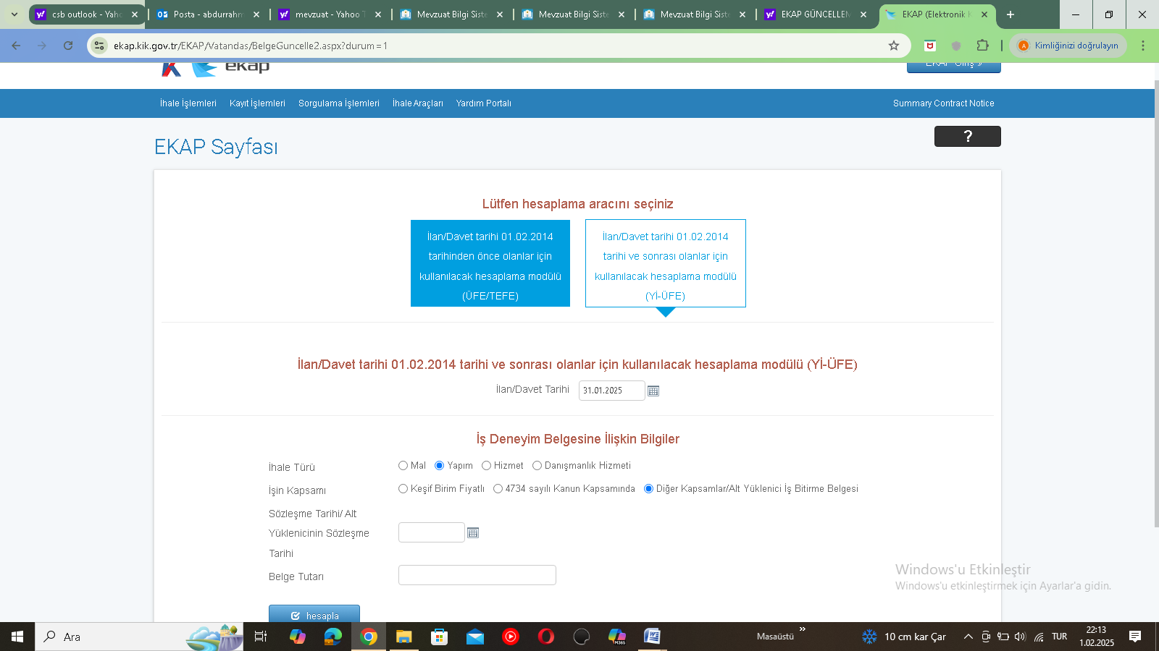

**1.ADIM:** **52.000.000 X (KATSAYI DEĞERİ:0.85) = 44.200.000 TL**

**2.ADIM:** **44.200.000 TL** değeri EKAP ta güncelleme yapılır.

**A)** İlan davet tarihine; başvuru tarihi yazılır.

**B)** İhale türüne; Yapım seçilir.

**C)**İhale kapsamı; Keşif birim Fiyatlı/ 4734 sayılı Kanun Kapsamında/ Diğer kapsamlar/Alt Yüklenici İş Bitirme Belgesi seçilir.

**D)**Yüklenicinin Sözleşme Tarihi kısmına; sözleşme (noter onaylı sözleşme, 4734 sayılı kanun kapsamında ki sözleşme tarihi) tarihi ya da ilk yapı ruhsat tarihi yazılır

**E)** Belge Tutarı Kısmına; **MALİYET x 0.85** değeri olan **44.200.000 TL** yazılır

**F)** Hesaplaya Basılır; **391.535.877,43 TL** değeri bulunur. (altta görseli görünmektedir.)

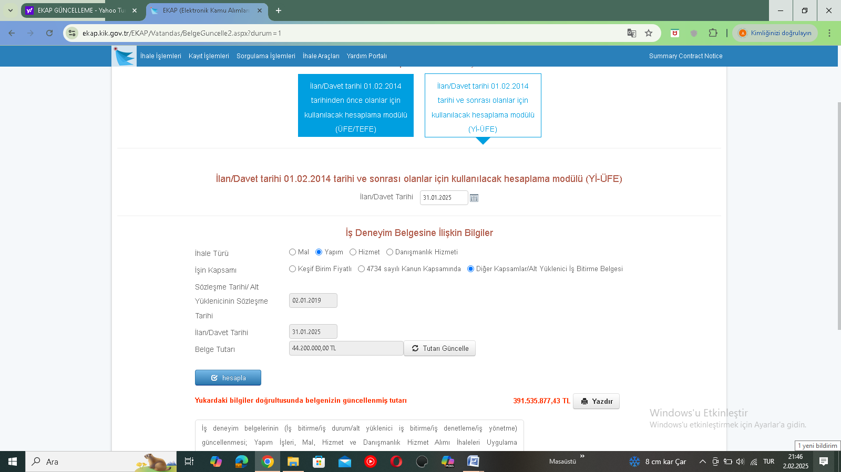

**G) 391.535.877,43 TL** * (**2**) ile çarpılarak = **783.071.754,90 TL** NİHAİ DEĞER BULUNUR. Bu DEĞER İŞ BİTİRME DEĞERİNİZ OLUP MÜTEAHHİT YETERLİLİK TABLOSUNDA BU DEĞER BULUNMAYA ÇALIŞILIR.

**3. ADIM:** TABLODAN İŞ DENEYİM TUTARI **783.071.754,90 TL** NİHAİ DEĞERİN HANGİ GRUBA DENK GELDİĞİNE BAKILIR VE GRUBUNUZ DENK GELEN GRUP VE ALTI GRUBUNUZ OLABİLİR.

**3. ADIM:** Müteahhit Yeterlilik Grup Evrakları **(A-E1 / F-F1 / G-G1 / H)** basılır ve istenilen grup için evraklar buradan indirilir, doldurulur, ekler temin edilir VE **İL MÜDÜRLÜĞÜMÜZÜN 1. KATTAKİ EVRAK KAYIT BİRİMİNE KAPALI ZARF İÇİNDE TESLİM EDİLİR.**

**SADELEŞTİRECEK OLURSAK**

**\*\*\*** Yetki belgesi grubunun tespitinde, ibraz edilen belgelerdeki tutarlar başvuru tarihine göre güncellenerek değerlendirilir.

*** Sunulan iş deneyimlerinin değerlendirilmesinde tek sözleşmeye ve/veya yapı ruhsatına dayalı olarak başvuru tarihinden geriye doğru son on beş yıl içerisinde alınmış iş deneyim belgelerinin en fazla miktarda olanın iki katı alınarak veya daha büyük sonuç vermek şartıyla, bitirilen işler içinde geriye doğru son beş yıl içinde bitirdiği işlerin bedelinin toplamı alınarak iş deneyim tutarı belirlenir. Toplama işleminde son on beş yıl içerisindeki en büyük işin iş deneyim miktarının üç katından fazlası dikkate alınmaz. Mezuniyet belgelerinin iş deneyimini tevsik için sunulması durumunda; mezuniyetten sonra geçen süreye göre 28 inci madde kapsamında hesaplanacak tutara herhangi bir artırım uygulanmaz.

*** Güncellemeden sonra; son 15 yılda biten en büyük işin 2 katı alınır not edilir.

*** Güncellemeden sonra; 5 yılda biten işler toplanır not edilir. Bunlardan hangisi büyükse o değer kullanılır.

*** Kat ve/veya arsa karşılığı inşaat işlerine ilişkin iş deneyim tutarının tespitinde, yapı ruhsatında belirtilen inşaatın yüzölçümü ile sözleşmenin imzalandığı yıla ait Çevre ve Şehircilik Bakanlığının Mimarlık ve Mühendislik Hizmet Bedellerinin Hesabında Kullanılacak Yapı Yaklaşık Birim Maliyetleri Hakkında Tebliğde inşaatın sınıfına ve grubuna göre belirlenen yapı birim maliyetinin çarpılması suretiyle hesaplanan bedelin % 85’ı esas alınır. (YİİUY 46/6)

*** Yapı sahibinin aynı zamanda yapı müteahhidi olması halinde sözleşme tarihi yerine ilk yapı ruhsatı tarihi dikkate alınarak aynı usulle hesap edilir. (YMSKTHY 16/5)

*** İki yöntemle yapılmaktadır ve sistem hangisi daha büyük sonuç verir ise onu dikkate alacaktır.

**\*\*\*** Başvuru tarihinden geriye doğru son on beş yıl içerisinde alınmış en büyük iş deneyim belgesinin ya da yapı ruhsatının (tek iş deneyim belgesi) güncel tutarının 2 katı dikkate alınır.

**\*\*\*** Son 5 yılda bitirilen işlerin güncel tutarlarının toplam değeri dikkate alınır.

**\*\*\*** Fakat son 5 yılda bitirilen bu işlerin toplama işleminde son on beş yıl içerisindeki en büyük işin iş deneyim miktarının üç katından fazlası dikkate alınmaz. Burada yapılan hata sanki en büyük işin 3 katı alınıyor gibi düşünülmesidir. Aslında amaç toplama işlemine üst sınır koyulmasıdır.

**Örnek 1:** En büyük işiniz **1.000 TL** ve son 5 yılda bitirilen işlerin toplamı **10.000 TL i**se sistem iş deneyim tutarını **3.000 TL** olarak değerlendirecektir. **3.000 TL’**nin üstünü işleme almayacaktır.

**Örnek 2:**

**3B** grubu **9.200 m2** ve sözleşme tarihi **07.07.2017** olan, kat veya arsa karşılığı inşaat işine ilişkin iş deneyim tutarının hesaplanması:

1. Mimarlık ve Mühendislik Hizmet Bedellerinin Hesabında Kullanılan Yapı Yaklaşık Birim Maliyetleri Tebliği,  
[**https://yfk.csb.gov.tr/ adresi**](https://yfk.csb.gov.tr/%20adresi)[**Tebliğler**](https://yfk.csb.gov.tr/tebligler-iscilikler-i-329) sayfasında toplu halde yer almakta olup**;**

Buradan kat karşılığı sözleşme tarihi **2017** olan **3B** yapının birim fiyatı **838 TL/m2** olduğu tespit edilmektedir.

2. Yapı yaklaşık maliyeti;

**9.200 m2 x 838 TL/ m2 = 7.709.600 TL** olarak bulunur.

3. Kat karşılığı iş için dikkate alınacak belge tutarı;

**7.709.600 TL x 0,85 = 6.553.160 TL** olarak bulunur.

4.

Belge tutarı başvuru tarihine göre;

[**EKAP İş Deneyim Tutar Güncelleme**](https://ekap.kik.gov.tr/EKAP/Vatandas/BelgeGuncelle.aspx) sayfasında adresinden güncelleme yapılabilir (YİİUY 49/a):

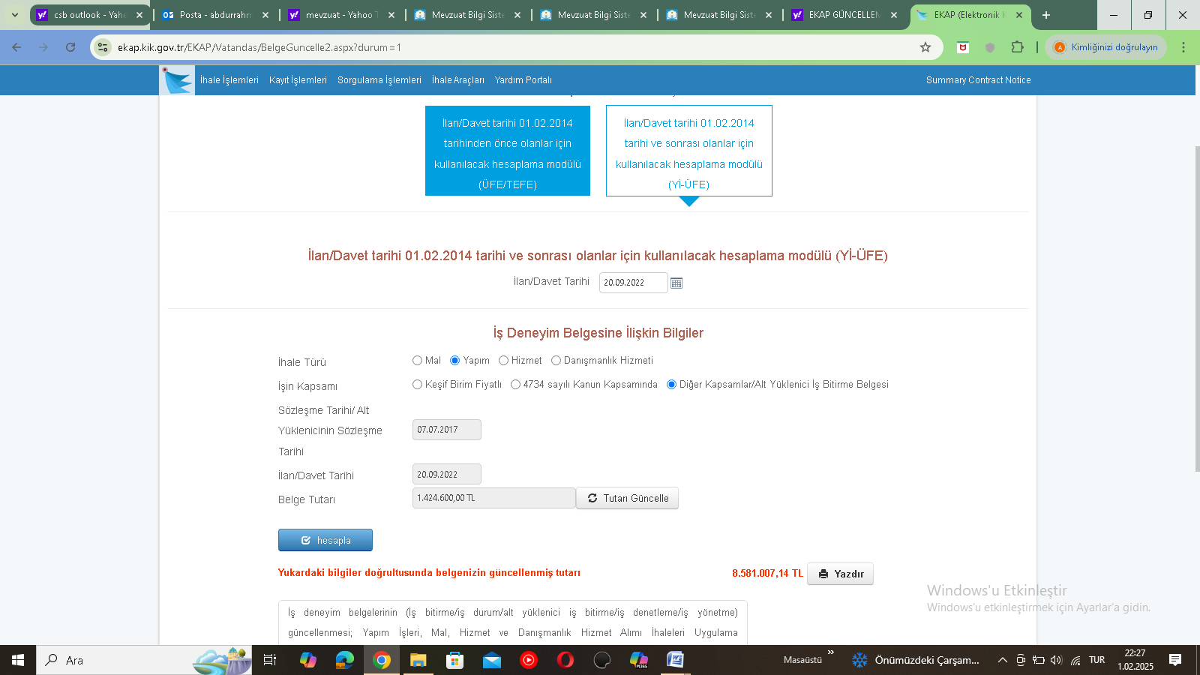

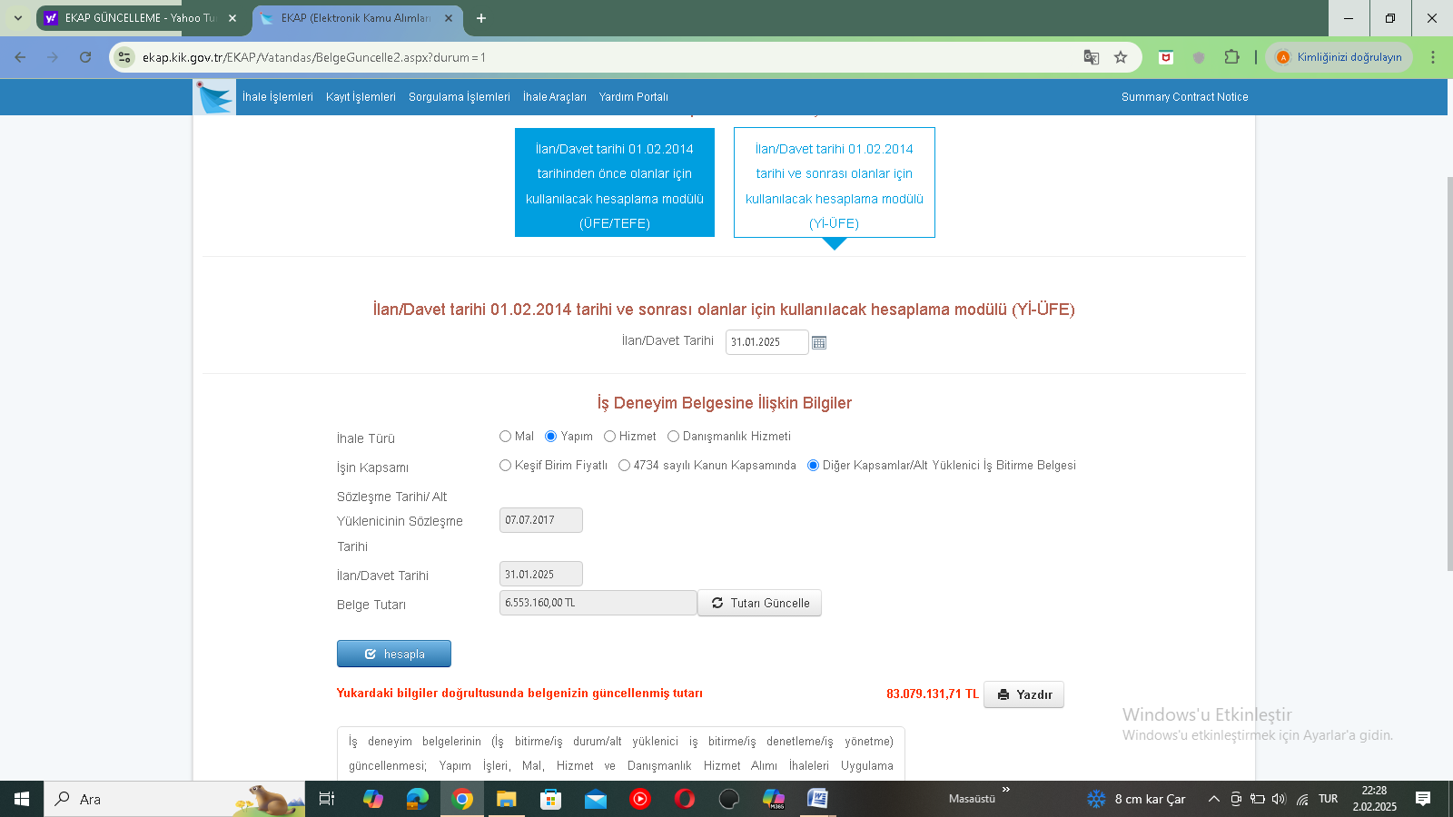

**31.01.2025** tarihinde müteahhitlik yetki belgesi başvurusunda, **3B** grubu **9.200 m2** ve sözleşme tarihi **07.07.2017** kat karşılığı inşaat işini gösteren iş deneyim belgesi sunulması halinde grup tayini:

1. Örnek 1’de belirtildiği üzere ibraz edilen tutar, başvuru tarihine göre güncellenerek **83.079.131,71 TL** olarak hesap edilmiştir.
2. Yukarıda açıklandığı üzere son 15 yıl içinde yapılan en büyük işin iki katı alınmak suretiyle hesaplanan;

**83.079.131,71** **x 2 = 166.158.263,40 TL** tutarın, Müteahhitlik Yeterlik Şartları tablosundan hangi grup olduğu tespit edilecektir.

**Örnek 3: 31.01.2025** tarihinde müteahhitlik yetki belgesi başvurusunda,

**a.** **3B** grubu **10.000 m2** kat karşılığı sözleşme tarihi **07.07.2017** Geçici Kabul veya İskan tarihi (YKİB) **07.07.2023**,

**b.** **3B** grubu **9.000 m2** yapı sahibi aynı zamanda yapı müteahhidi, ilk yapı ruhsatı tarihi **06.06.2018** Geçici Kabul veya İskan (YKİB) tarihi **06/06/2022,**

**c.** **3B** grubu **7.500 m2** kat karşılığı sözleşme tarihi **05.05.2016** ve Geçici Kabul veya İskan tarihi (YKİB) **05.05.2021** Yapım işleri gösteren iş deneyim belgelerinin sunulması halinde grup tayini:

**1)**  Sunulan iş deneyim belgelerinin başvuru tarihine göre güncellenmesi;

**a.** Örnek 1’de belirtildiği üzere güncellenen tutar **= 166.158.263,40 TL,**

**b.** **9.000 m2 x 966 TL/ m2 (2018/3B) x 0,85 = 7.389.900 TL**

**31.01.2025** tarihli başvuru tarihli EKAP üzerinden güncellenen tutar **= 78.022.849,51 TL,**

**c.** **7.500 m2 x 750 TL / m2 (2016/3B) x 0,85 = 4.781.250 TL**

**31.01.2025** tarihli başvuruya göre EKAP üzerinden güncellenen tutar =**70.951.197,17 TL,**

**2)** Grup tayini ve yukarıda açıklanan kriterlerin kontrolü;

EN BÜYÜK İŞ x 2 < SON 5 YILDA BİTİRİLEN İŞLERİN TOPLAMI **<** EN BÜYÜK İŞ x 3

**166.158.263,40** **x 2** < **166.158.263,40** + **78.022.849,51** + **70.951.197,17** <**166.158.263,40** **x 3**

EN BÜYÜK İŞ DENEYİMİ = **332.316.526,80 TL**

SON 5 YILDAKİ İŞLER TOPLAMI **= 315.132.310,10 TL**

Bu doğrultuda dikkate alınacak tutar **332.316.526,80 TL dir.**

Eğer son beş yılda bitirilen işlerin toplamı en büyük işin 2 katından büyük olsaydı;

**999.000.000 TL > 332.316.526,80 TL**

**999.000.000 TL** tutarı alacaktık.

Ancak, bu tutar son on beş yıldaki en büyük iş deneyiminin 3 katından fazla olmayacak; **332.316.526,80x3 = 996.949.580,40** katından büyük olamaz.

**999.000.000 > 996.949.580,40** büyük olduğundan

**996.949.580,40 TL** tutar alınacaktır.

**BELGE KULLANIMI**

İş deneyimini gösteren belgeler, kullanıldığı yetki belge numarasının belge grubu geçerlilik süresi sonuna kadar başka bir gerçek veya tüzel kişiye kullandırılmaz. (YMSKTHY 13/d)

**NOT:** Yukarıdaki veriler İl Müdürlüğümüzce bilgilendirme amacıyla hazırlanmış olup başvuru tarihi itibariyle mevzuattaki değişikliklerin yapı müteahhitlerince göz önünde bulundurularak takibi ve kontrolü **YAPI MÜTEAHHİTLERİNİN SINIFLANDIRILMASI VE KAYITLARININ TUTULMASI HAKKINDA YÖNETMELİK ve aynı yönetmeliğin 28. Maddesinde ki atıflar kısmındaki** “(1) Bu Yönetmelikte tanım veya açıklama getirilmemekle birlikte atıfta bulunulan “iş deneyim belgesi”, “iş deneyim belge tutarlarının değerlendirilmesi”, “belge tutarlarının güncellenmesi”, **(Mülga ibare:RG-3/10/2020-31263)** (…) “bilanço”, **(Ek ibare:RG-5/8/2021-31559)** “teminat”, “yapım”, “yıkım” “ciro”, **(Mülga ibare:RG-26/12/2024-32764)** “yapım işlerinde benzer iş grupları” ve “ortak girişim” gibi hususlarda 4734 sayılı Kanun ve ilgili mevzuatında belirtilen ve bu Yönetmeliğe aykırılık teşkil etmeyen usul ve esaslara uyulur. Bu Yönetmelik kapsamındaki başvurularda, belirtilen mevzuatta geçen “ilk ilan veya davet tarihi” ile “ihale tarihi” ibareleri ilgisine göre “başvuru tarihi”; “teklif sahibi” ibaresi “başvuru sahibi” olarak uygulanır.” hükümlerden sorumludur.